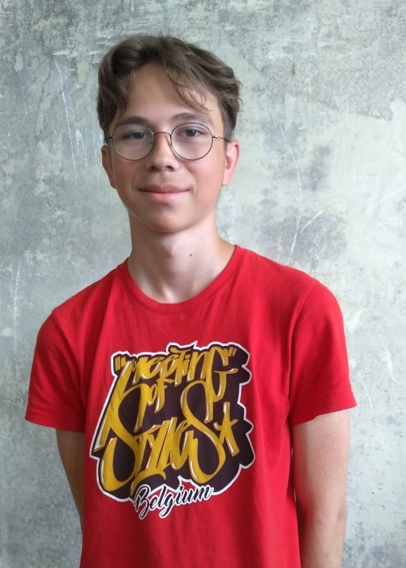

#ПРОВОЖУЛЕТОСПОЛЬЗОЙБЫХОВ

**Немного о себе**

|  |  |
| --- | --- |
|  | **Кузьмич Денис, 16 лет** |

|  |  |
| --- | --- |
|  | **ГУО «Средняя школа №3 г.Быхова»** |

|  |  |
| --- | --- |
|  | **Компьютерные, книги, музыка** |

вгеньевичу

**Хочу сказать спасибо наставнику школьной ремонтной бригады Ясеву Николаю Евгеньевичу, который научил меня работать в команде, читать инструкцию по сбору новой мебели, разным премудростям ремонта.**

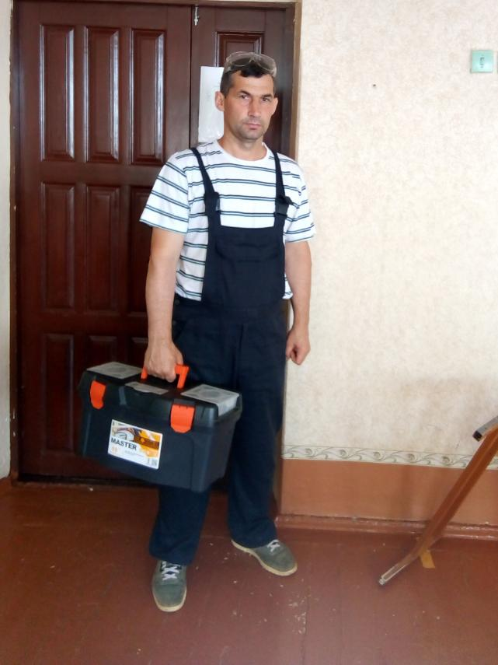

**Я научился этим летом**

|  |  |
| --- | --- |
|  | **Ремонтировать мебель, укреплять двери шкафов** |

|  |  |
| --- | --- |
|  | **Собирать новую мебель** |

|  |  |
| --- | --- |
|  | **Подбирать необходимый инструмент** |

**И достиг результатов**

|  |  |
| --- | --- |
|  | **Мебель отреставрирована и расставлена по классам** |

|  |  |
| --- | --- |
|  | **В кабинете химии собраны новые шкафы** |

|  |  |
| --- | --- |
|  | **Научился работать в команде** |

**Фотографии**

**Собрали ящики для шкафов**

**Собираем новую мебель для кабинета химии**

**Работать в команде с наставником понятно не страшно**

